Специфікація програмного забезпечення
Програмна система для створення навчальних карт

Software Requirements Specification

1.0

21.05.2026

Бурейко Наталія Максимівна
Гмирак Михайло Дмитрович
Кучерявенко Крістіна Русланівна

ІСТОРІЯ ЗМІН

Дата | Опис | Автор | Коментарі
08.05.2026 | Створено пункти 1.1 - 1.3 | Гмирак Михайло Дмитрович
08.05.2026 | Створено пункти 1.4 - 1.5, 2.1 - 2.3 | Бурейко Наталія Максимівна
09.05.2026 | Створено пункти 2.4, 2.5, 3.1 - 3.2 | Кучерявенко Кристина Русланівна
10.05.2026 | Створено пункти 3.3 - 3.5 | Гмирак Михайло Дмитрович

ЗАТВЕРДЖЕННЯ ДОКУМЕНТУ

Наступну специфікацію вимог до програмного забезпечення було прийнято та схвалено:
Підпис | Друковане ім’я | Назва | Дата

ЗМІСТ
1 Вступ 5
1.1 Огляд продукту 5
1.2 Мета 5
1.3 Межі 5
1.4 Посилання 6
1.5 Означення та абревіатури 6
2 Загальний опис 8
2.1 Перспективи продукту 8
2.2 Функції продукту 8
2.3 Характеристики користувачів 10
2.4 Загальні обмеження 10
2.5 Припущення й залежності 11
3 Конкретні вимоги 12
3.1 Вимоги до зовнішніх інтерфейсів 12
3.1.1 Інтерфейс користувача 12
3.1.2 Апаратний інтерфейс 12
3.1.3 Програмний інтерфейс 13
3.1.4 Комунікаційний протокол 13
3.1.5 Обмеження пам'яті 13
3.1.6 Операції 13
3.1.7 Функції продукту за ролями 14
3.1.8 Припущення й залежності 15
3.2 Властивості програмного продукту 15
3.3 Атрибути програмного продукту 16
3.3.1 Надійність 16
3.3.2 Доступність 16
3.3.3 Безпека 17
3.3.4 Супроводжуваність 17
3.3.5 Переносимість 17
3.3.6 Продуктивність 17
3.4 Вимоги бази даних 17
3.5 Інші вимоги 19
4 Додаткові матеріали 20

1 ВСТУП

1.1 Огляд продукту
Cardly — це кросплатформна програмна система для створення навчальних карток та ефективного вивчення інформації за допомогою методики інтервального повторення (Spaced Repetition System, SRS). Система призначена для автоматизації процесу засвоєння теоретичних знань, словникового запасу та термінології і поєднує в собі індивідуальне навчання, персоналізовану аналітику прогресу та соціальну взаємодію між користувачами.
Клієнтська частина реалізована на базі єдиної кодової бази TypeScript та React Native з підтримкою трьох платформ — iOS, Android та Web через react-native-web. Серверна частина побудована на хмарній платформі Supabase (PostgreSQL, Row Level Security, Supabase Auth, Edge Functions на Deno), що виконує роль Backend-as-a-Service.

1.2 Мета
Цей документ описує розроблюваний проект та вимоги до нього, а саме специфікацію системних, користувацьких та програмних вимог. Метою самого проєкту є створення універсальної адаптивної системи для вивчення словникового та термінологічного матеріалу, яка поєднує ефективні когнітивні методи навчання (інтервальне повторення), сучасні програмні технології (React Native, Supabase) та соціальні механізми обміну навчальним контентом.

1.3 Межі
Система дозволяє гостьовим користувачам переглядати публічні набори карток без реєстрації. Зареєстровані користувачі отримують повний доступ до функціоналу: створення та редагування колод і карток різних типів, проведення навчальних сесій за алгоритмом SRS, публікацію наборів у відкритий доступ, імпорт та клонування чужих наборів, співавторство в колодах, залишення оцінок і коментарів, подання скарг на неприйнятний контент, перегляд детальної статистики навчання та отримання нагадувань. Адміністратор додатково отримує доступ до модерації скарг, керування користувачами й коментарями та перегляду загальної статистики застосунку.

1.4 Посилання
- React Native. URL: https://reactnative.dev/ — (дата звернення 01.07.2026).
- Expo Documentation. URL: https://docs.expo.dev/ — (дата звернення 01.07.2026).
- Supabase — The Open Source Firebase Alternative. URL: https://supabase.com/ — (дата звернення 01.07.2026).
- PostgreSQL Documentation. URL: https://www.postgresql.org/docs/ — (дата звернення 01.07.2026).
- SuperMemo SM-2 Algorithm. URL: https://www.supermemo.com/en/archives1990-2015/english/ol/sm2 — (дата звернення 01.07.2026).
- Ebbinghaus H. Memory: A Contribution to Experimental Psychology, 1885.

1.5 Означення та абревіатури
API — програмний інтерфейс додатку; інтерфейс, крізь який інші програми або користувачі взаємодіють з певною програмою.
JWT (JSON Web Token) — токен, що використовується для автентифікації та авторизації користувачів.
SRS (Spaced Repetition System) — система інтервального повторення матеріалу.
SM-2 — алгоритм планування інтервалів повторення картки на основі оцінки складності.
RLS (Row Level Security) — механізм безпеки на рівні рядків таблиці бази даних PostgreSQL.
BaaS (Backend-as-a-Service) — модель, за якою серверна інфраструктура надається як хмарний сервіс (Supabase).
CRUD — операції створення, читання, оновлення та видалення даних (Create, Read, Update, Delete).
Колода / Набір — колекція навчальних карток, об'єднаних спільною темою.
Картка (флешкартка) — базова навчальна одиниця з питанням/лицевою стороною та відповіддю/зворотною стороною.

2 ЗАГАЛЬНИЙ ОПИС

2.1 Перспективи продукту
Програмна система Cardly — це інноваційне кросплатформне середовище (із підтримкою веб- та мобільних клієнтів), призначене для оптимізації процесу довгострокового запам'ятовування за допомогою інтерактивних навчальних карток (flashcards) та алгоритмів інтервального повторення (SRS).
Продукт орієнтований на вирішення проблеми низької ефективності традиційних методів заучування. Стратегічний вектор розвитку (Product Roadmap) передбачає:
- перехід до архітектури Offline-First, що дозволить повноцінно працювати з контентом без доступу до мережі Інтернет із подальшою фоновою синхронізацією;
- впровадження розвинених механізмів гейміфікації (досягнення, таблиці лідерів, змагання між користувачами) для підвищення показника утримання користувачів (Retention Rate);
- впровадження алгоритму FSRS як альтернативи поточній модифікації SM-2;
- додавання системи універсального захоплення знань: механізм, який дозволяє з будь-якого застосунку виділити текст, зображення або посилання й одним натисканням зберегти їх як чернетку картки, не відкриваючи основний застосунок.

2.2 Функції продукту
Модуль карток:
- створення, редагування, видалення карток різних типів: базові, двосторонні (перевернуті), з пропущеним вмістом, з текстом, зображеннями, аудіо та відео;
- перегляд, пошук, фільтрація та сортування карток у межах колоди; попередній перегляд картки в редакторі;
- проведення навчальної сесії: послідовний показ лицевої й зворотної сторін картки, оцінювання за чотирирівневою шкалою («знову», «важко», «добре», «легко»);
- автоматичний розрахунок наступного інтервалу повторення за модифікованим алгоритмом SM-2 (три стадії: навчання, повторення, повторне навчання);
- налаштування денних лімітів навчання (нові / загальні картки на день), часу початку навчального дня, локальних нагадувань про повторення;
- генерація одноразових тестів на основі набору;
- переклад інтерфейсу модуля українською та англійською мовами.
Модуль наборів та публікацій:
- CRUD-операції над наборами карток; керування приватністю набору (Private / Public);
- публікація наборів у відкритий доступ, пошук і фільтрація публічних наборів за назвою, тегами, автором, популярністю, датою, рейтингом;
- імпорт (клонування) чужого публічного набору до власної бібліотеки;
- співавторство: запрошення інших користувачів за username, прийняття/відхилення запрошення, розмежування прав співавтора й власника, сповіщення в реальному часі;
- перегляд статистики конкретного набору (прогрес вивчення, кількість карток);
- сторінка підтримки з формою зворотного зв'язку (помилка, пропозиція, скарга).
Модуль соціальної функціональності:
- реєстрація та автентифікація (Email/Password, Google OAuth2), відновлення паролю;
- керування профілем: аватар, унікальне ім'я користувача, налаштування мови й теми оформлення (світла/темна);
- гостьовий режим для перегляду публічного контенту без реєстрації;
- рейтинги (1–5 зірок) та текстові коментарі до публічних наборів; редагування/видалення власних коментарів;
- система скарг на набори, картки та коментарі з чергою модерації;
- імпорт даних із файлів CSV, XLSX, TXT;
- панель адміністратора: керування користувачами, коментарями, скаргами, перегляд статистики застосунку;
- сповіщення (нагадування про навчання, ризик втрати серії, готовність карток до повторення, тижневий підсумок прогресу);
- інтернаціоналізація (українська/англійська мови) та інтеграція штучного інтелекту для генерації/модерації контенту.

2.3 Характеристики користувачів
Цільовою аудиторією програмної системи є широке коло осіб, залучених до процесу безперервної освіти. До основних сегментів належать:
- Школярі та студенти ВНЗ: підготовка до ЗНО/НМТ, сесійних іспитів, засвоєння великих обсягів теоретичного матеріалу.
- Викладачі та репетитори: створення структурованих навчальних матеріалів для своїх учнів та моніторинг їхнього прогресу.
- Фахівці вузьких галузей (медики, юристи, ІТ-спеціалісти): вивчення професійної термінології, підготовка до міжнародних сертифікацій.
- Люди, що вивчають іноземні мови: розширення словникового запасу за допомогою контекстного запам'ятовування.
Пороговий рівень комп'ютерної грамотності, необхідний для взаємодії із системою, є низьким. Від користувача вимагаються лише базові навички навігації в сучасних мобільних застосунках та веббраузерах. Інтерфейс проєктується за принципами User-Centered Design, щоб мінімізувати когнітивне навантаження під час роботи.
Для забезпечення безпеки, конфіденційності даних та структурної цілісності системи передбачено суворе розмежування прав доступу на основі рольової моделі (Role-Based Access Control - RBAC). У системі виділено такі ролі:
- гість: незареєстрований користувач; має доступ лише до перегляду публічних наборів карток, читання коментарів і рейтингів, а також до реєстрації/авторизації;
- користувач: зареєстрований учасник з повним доступом до створення й вивчення карток та наборів, соціальної взаємодії (оцінки, коментарі, скарги) та керування власним профілем;
- адміністратор: користувач із розширеними правами: модерація скарг і коментарів, керування користувачами, перегляд загальної статистики застосунку. Адміністратор зберігає доступ до всього базового функціоналу звичайного користувача.

2.4 Загальні обмеження
Функціонування системи Cardly обумовлене низкою технічних обмежень, пов'язаних із хмарною архітектурою та кросплатформним характером застосунку:
- повний функціонал системи доступний лише за наявності стабільного інтернет-з'єднання, оскільки серверна частина та база даних розміщені в хмарі (Supabase);
- для мобільного застосунку необхідна актуальна версія операційної системи (iOS/Android), для веб-версії — сучасний браузер із підтримкою WebSocket/Fetch API;
- доставка локальних нагадувань залежить від дозволів, наданих користувачем операційній системі пристрою;
- точність планування інтервалів повторення зростає поступово в міру накопичення історії відповідей користувача.
Ці обмеження необхідно враховувати як на етапі проєктування інтерфейсу, так і під час подальшого супроводу системи, щоб мінімізувати негативний вплив на досвід користувача.

2.5 Припущення й залежності
При проєктуванні системи було враховано низку припущень щодо прав доступу користувачів та залежностей від зовнішніх сервісів:
- користувачі не мають доступу до приватних наборів інших власників, окрім випадків співавторства;
- користувач не може редагувати чи видаляти чужі набори, коментарі або відгуки, що йому не належать (крім спільних наборів, де діють права співавтора);
- користувач може подати скаргу на набір, картку або коментар; адміністратор має право відхилити нерелевантну скаргу;
- система залежить від доступності хмарних сервісів Supabase (автентифікація, база даних, Edge Functions, сховище медіа) та зовнішніх сервісів (Google OAuth2, поштовий сервіс, за потреби — сервіси ШІ);
- завантажувані медіафайли (зображення, аудіо, відео) обмежені підтримуваними форматами та розміром, визначеними на рівні клієнта та сховища.
Порушення цих припущень може призвести до часткового обмеження функціональності системи для кінцевого користувача.

3 КОНКРЕТНІ ВИМОГИ

3.1 Вимоги до зовнішніх інтерфейсів

3.1.1 Інтерфейс користувача
Інтерфейс користувача являє собою адаптивний кросплатформний застосунок (iOS, Android, Web) з єдиною кодовою базою на React Native/Expo. Основні вимоги до інтерфейсу:
- головний екран з переліком наборів, що потребують повторення, та останньою активністю користувача;
- екран бібліотеки з сортуванням, фільтрацією та переходом до редактора наборів і карток;
- екран навчальної сесії, спроєктований за принципом mobile-first, з великими кнопками оцінювання знань;
- екран пошуку публічних наборів з відображенням рейтингів, автора та кількості карток;
- екран профілю з аватаром, статистикою прогресу та налаштуваннями (мова, тема оформлення, нагадування);
- екрани авторизації/реєстрації з підтримкою класичного входу та Google OAuth2, гостьового режиму, приховування пароля та відновлення доступу;
- адміністративна панель для модерації скарг, коментарів та керування користувачами;
- підтримка світлої/темної теми та перемикання мови інтерфейсу (українська/англійська) без перезапуску застосунку.

3.1.2 Апаратний інтерфейс
Система не взаємодіє безпосередньо з апаратним забезпеченням, окрім стандартних засобів введення (сенсорний екран, клавіатура, миша) та підсистеми локальних сповіщень операційної системи (для мобільних платформ).

3.1.3 Програмний інтерфейс
Програмний інтерфейс реалізований через автоматично згенерований RESTful API та RPC-функції Supabase, доповнені серверними Edge Functions (середовище виконання Deno) для бізнес-логіки, яку недоцільно виконувати на клієнті — зокрема перерахунок розкладу SRS, обробка відгуків, переклад і модерація контенту. Клієнтська частина взаємодіє з бекендом через @supabase/supabase-js SDK.

3.1.4 Комунікаційний протокол
Взаємодія клієнта із сервером здійснюється за протоколом HTTPS. Автентифікація виконується через JWT-токени, що видаються Supabase Auth і передаються в заголовках HTTP-запитів; активна сесія користувача зберігається на пристрої за допомогою async-storage.

3.1.5 Обмеження пам'яті
Рекомендовані характеристики серверної інфраструктури (хмарна платформа Supabase адмініструється провайдером автоматично):
- для клієнтських мобільних пристроїв: не менше 2 ГБ оперативної пам'яті та підтримка сучасної версії iOS/Android;
- для веб-клієнта: сучасний браузер з підтримкою ES2017+ та Fetch API;
- стабільне підключення до Інтернету для синхронізації з хмарною базою даних.

3.1.6 Операції
- CRUD-операції з картками, наборами (колодами), профілями користувачів, коментарями та рейтингами;
- операції автентифікації, авторизації та розмежування доступу (RLS);
- операції розрахунку та оновлення розкладу повторення (SRS) на серверному шарі (Edge Function) з атомарним оновленням бази даних;
- операції пошуку, фільтрації та сортування наборів і карток;
- операції імпорту/експорту даних (CSV, XLSX, TXT) та завантаження медіафайлів;
- операції надсилання сповіщень.

3.1.7 Функції продукту за ролями
Функції гостя:
- перегляд публічних наборів карток та інформації про них (рейтинг, автор, кількість карток);
- перегляд коментарів і рейтингів публічних наборів;
- реєстрація та авторизація в системі (Email/Password або Google).
Функції зареєстрованого користувача (додатково до функцій гостя):
- створення, редагування та видалення власних наборів і карток усіх підтримуваних типів;
- створення та проходження тестів;
- проведення навчальних сесій за алгоритмом SRS з оцінюванням та автоматичним плануванням повторень;
- публікація наборів, імпорт (клонування) чужих публічних наборів до власної бібліотеки;
- запрошення співавторів та участь у спільних наборах як співавтор;
- оцінювання наборів, залишення й редагування власних коментарів;
- подання скарг на набори, картки або коментарі;
- перегляд детальної особистої статистики навчання та отримання нагадувань;
- редагування профілю (аватар, ім'я, email, мова, тема), видалення власного акаунта;
- звернення до підтримки (помилка, пропозиція, скарга).
Додаткові функції адміністратора:
- перегляд і розгляд скарг, згрупованих за типом (набори, картки, коментарі), з переходом до відповідного контенту;
- модерація коментарів та керування обліковими записами користувачів;
- перегляд загальної статистики застосунку;
- опрацювання звернень до служби підтримки (позначення як прочитаних, видалення).

3.1.8 Припущення й залежності
Передбачається, що сервер має постійний доступ до Supabase та стабільне інтернет-з'єднання, а користувачі мають базові навички роботи з мобільними застосунками або веб-інтерфейсами. Технічно передбачається наявність Node.js (для середовища розробки), Expo CLI та коректно налаштованого проєкту Supabase з відповідними RLS-політиками та Edge Functions.

3.2 Властивості програмного продукту
Cardly являє собою повнофункціональну кросплатформну систему для навчання за методом флешкарток. Ядром продукту є модуль карток з реалізацією модифікованого алгоритму SM-2: система відстежує оцінку відповіді користувача («знову», «важко», «добре», «легко»), обчислює коефіцієнт легкості та автоматично планує наступний показ картки — від кількох хвилин до кількох місяців чи років наперед. Розрахунок і атомарне оновлення прогресу винесені на серверний шар (Edge Function), що гарантує узгодженість даних навіть у разі переривання з'єднання.
Модуль наборів та публікацій забезпечує повний життєвий цикл навчального контенту: створення й редагування колод, керування приватністю (Private/Public), пошук і фільтрацію публічного каталогу, а також спільне редагування наборів кількома співавторами з розмежуванням прав доступу.
Модуль соціальної функціональності відповідає за автентифікацію (класичну та через Google OAuth2), керування профілями, соціальну взаємодію (рейтинги, коментарі), модерацію контенту через систему скарг, адміністративну панель, імпорт даних (CSV/XLSX/TXT) та інтернаціоналізацію інтерфейсу.
Архітектура системи побудована за принципом «клієнт — сервер» із чітким поділом відповідальності: фронтенд-клієнт на React Native/Expo, хмарна серверна логіка на Supabase (PostgreSQL, RLS-політики, Edge Functions на Deno). Єдина кодова база TypeScript забезпечує ідентичний UI/UX на iOS, Android та Web і суттєво спрощує підтримку продукту.

3.3 Атрибути програмного продукту

3.3.1 Надійність
Усі помилки відображаються користувачеві через зрозумілі повідомлення. Прогрес навчальної сесії та вміст наборів не повинні втрачатися: оновлення стану картки виконується атомарно на серверному шарі. Руйнівні дії (видалення набору, картки, акаунта) супроводжуються підтвердженням. Дані користувачів захищаються відповідно до політики безпеки Supabase.

3.3.2 Доступність
Система забезпечує безперебійну роботу хмарного бекенду. Час відгуку інтерфейсу на типові дії (завантаження списку карток, наборів, перехід між екранами) не повинен перевищувати 2 секунд навіть при нестабільному з'єднанні 3G. Оскільки система вимагає постійного підключення до Інтернету для роботи з хмарною базою даних Supabase, інтерфейс повинен коректно інформувати користувача про втрату з'єднання та автоматично відновлювати роботу після його поновлення, не втрачаючи вже введені дані (наприклад, незбережений прогрес навчальної сесії чи чернетку картки).

3.3.3 Безпека
Автентифікація здійснюється через Supabase Auth (Email/Password, Google OAuth2) з використанням JWT-токенів. Паролі зберігаються виключно у хешованому вигляді. Доступ до даних на рівні бази даних контролюється політиками Row Level Security, завдяки чому кожен користувач може редагувати лише власні картки, набори та профіль (крім прав, наданих співавтору). Розмежування ролей (користувач/адміністратор) реалізовано на рівні бекенду.

3.3.4 Супроводжуваність
Код структуровано за принципами модульності: кожен з трьох функціональних модулів, такі як картки/SRS, набори/публікації, соціальний модуль має чітко визначені межі відповідальності та API. Версіонування схеми бази даних забезпечується SQL-міграціями Supabase. Використовується система контролю версій для відстеження змін.

3.3.5 Переносимість
Єдина кодова база TypeScript/React Native з використанням Expo та react-native-web забезпечує розгортання застосунку на iOS, Android та Web без дублювання логіки. Серверна частина, побудована на Supabase, може бути розгорнута незалежно від конкретного хостинг-провайдера.

3.3.6 Продуктивність
Анімація переходу між картками під час навчальної сесії має відбуватися плавно (орієнтовно 60 fps). Завантаження списку карток або наборів не повинно перевищувати 2 секунди. Перерахунок розкладу SRS виконується на серверному шарі без істотного навантаження на клієнтський пристрій.

3.4 Вимоги бази даних
База даних реалізована на PostgreSQL у складі хмарної платформи Supabase. Перелік основних сутностей системи Cardly наведено нижче:
- сутність auth.users / profiles належить до соціального модуля та зберігає облікові записи та профілі користувачів, зокрема аватар, унікальне ім'я користувача (username), мову інтерфейсу та обрану тему оформлення.
- сутність decks (sets) належить до модуля наборів та публікацій і зберігає колоди (набори) карток: назву, опис, автора, статус приватності та індивідуальні налаштування алгоритму повторення (srs_overrides).
- сутність cards належить до модулів карток і наборів та зберігає картки колоди — їхній тип, питання/відповідь та посилання на медіафайли.
- сутність card_media належить до модуля карток і зберігає медіафайли карток: зображення, аудіо- та відеоматеріали.
- сутність user_card_progress належить до модуля карток та алгоритму SRS і зберігає прогрес користувача по кожній окремій картці — поточну фазу SRS та коефіцієнт легкості.
- сутність review_logs належить до модуля карток та алгоритму SRS і являє собою журнал відповідей користувача, який використовується для аналітики та підрахунку денних лімітів.
- сутність app_spaced_repetition_settings належить до модуля карток і зберігає налаштування алгоритму SRS — ліміти навчання та час початку навчального дня.
- сутність deck_collaborators (co_authors) належить до модуля наборів та публікацій і зберігає перелік співавторів колод разом із їхніми ролями.
- сутність user_sets належить до модуля наборів та публікацій і зберігає набори, збережені або скопійовані користувачем до власної бібліотеки.
- сутності pack_ratings та pack_comments належать до соціального модуля та зберігають рейтинги й текстові коментарі до публічних наборів.
- сутність complaints (card & deck complaints) належить до соціального модуля і являє собою чергу модерації — скарги на набори, картки та коментарі.
- сутність support_requests належить до соціального модуля та модуля наборів і зберігає звернення користувачів до служби підтримки.
Цілісність даних забезпечується зовнішніми ключами між таблицями, індексуванням для оптимізації запитів, а розмежування доступу — політиками Row Level Security на рівні кожної таблиці відповідно до токена автентифікації (JWT) користувача.

3.5 Інші вимоги
Система повинна підтримувати інтернаціоналізацію інтерфейсу (українська та англійська мови) для всіх трьох модулів. Необхідна подальша інтеграція штучного інтелекту для генерації карток, прикладів вживання, пояснення помилок і персоналізованих рекомендацій. Система має бути готовою до масштабування при зростанні кількості користувачів і навчального контенту.

4 ДОДАТКОВІ МАТЕРІАЛИ
Додаткові матеріали включають діаграму прицедентів, діаграму архітектури системи, схеми бази даних (див. рис. 4.1 – 4.3).

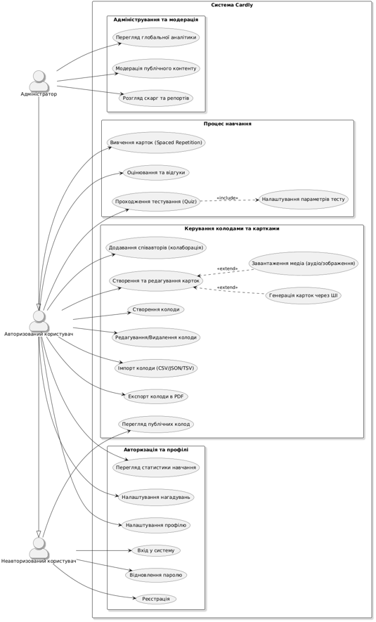
Рисунок 4.1 - UML Діаграма прецедентів

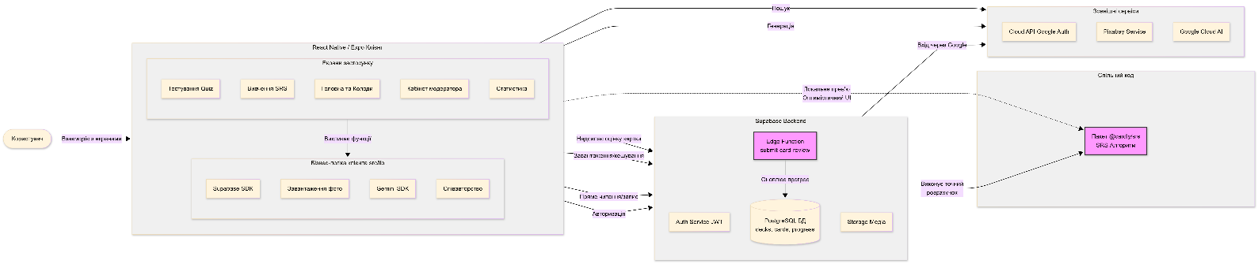
Рисунок 4.2 - Схема архітектури системи

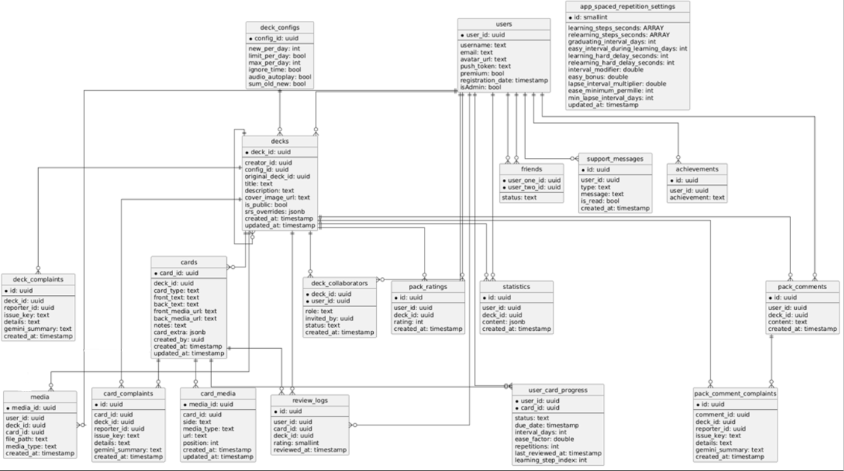
Рисунок 4.3 - Схема бази даних

